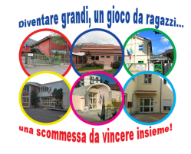
UFFICIO SCOLASTICO REGIONALE PER IL LAZIO

MINISTERO DELL’ ISTRUZIONE
ISTITUTO COMPRENSIVO STATALE
SCUOLA INFANZIA – PRIMARIA – SECONDARIA DI 1° GRADO – INDIRIZZO MUSICALE
“Giovanni XXIII”
Monte San Biagio - Lenola
Via Appia s.n.c. - 04020 MONTE SAN BIAGIO (LT) - C.F. 90028020593
☏/fax 0771/ 569040 - ✉ ltic81900t@istruzione.it /ltic81900t@pec.istruzione.it

SCHEDA PROGETTO A.S. 2020/21

Ordine di Scuola | Infanzia □ Primaria □ Secondaria □
Referente/Referenti
Progetto nuovo
Prosecuzione di progetto precedente:
Progetto già effettuato in precedenza:
Legami con altri progetti:
Curriculare extracurriculare
Obiettivi
Destinatari
Durata del progetto (Totale ore ,numero di incontri, durata degli incontri)
Data inizio
Breve presentazione dell’attività
Risorse umane(Docenti, Personale ATA, collaboratori esterni)
Beni e servizi / spazi, apparecchiature che si
intendono utilizzare
Materiale da acquistare

Monte San Biagio Lenola ________________________
Il docente referente
____________________________
( Firma Olografa o Autografa)

Visto e approvato dalla Commissione Progetti in data _________________

Il Dirigente Scolastico

______________________________

